**Software Engineering Q/A Sheet (#11)**

date:2020/12/03 number:2016310936 name: 우승민

Questions from Prof.

1. Describe the software management distinctions.

1) product가 intagible하다.

2) product가 uniquely flexible하다.

3) software engineering이 기계, 전기 공학과 같은 공학 분야로 인식되지 않는다.

4) software development process가 표준화되지 않았다.

5) 많은 software projects가 일회성 project이다.

1. Project planning is probably the most time-consuming activity. Explain the reason.

초기 개념부터 system 전달까지 지속적으로 활동해야 한다. 새로운 정보가 제공되면 계획을 정기적으로 수정해야 한다.

일정과 예산과 연관된 주요 software project 계획을 지원하기 위해 다양한 유형의 계획이 개발되어야 한다.

1. Describes the type of project plan.

Quality plan : project에 사용될 품질 절차 및 표준에 대해 계획을 세운다.

Validation plan : system validation을 위해 사용되는 접근, 자원 일정 등의 계획을 세운다.

Configuration management plan : 사용할 구성 관리 절차, 구조에 대해 계획을 세운다.

Maintenance plan : system의 유지 요구사항, 유지 비용 필요한 노력을 예상하는 계획을 세운다.

Staff development plan : 개발에 참여하는 project members의 능력과 경험을 설명한다.

1. 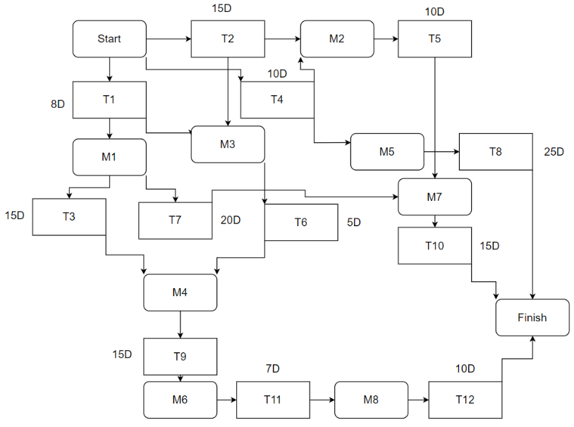As a practice, create an activity network by using slide 20, and compare the result with slide 21.
2. Referring to slide 25, write three or more risks arising or conceivable in the process of implementing your term project.

Staff turnover : 현재는 출시된 application으로 requirements, design specification만 작성하였지만, 만약 실제로 개발하면 팀원을 이루게 될 것이고, 팀원의 변동이 있으면 개발에 문제가 생기게 될 것이다.

Requirements change : 처음에 예상했을 때 보다 제작할수록 혹은 배포하여 user들이 사용할수록 필요한 사항이 더 발견될 수 있다.

Product competition : 비슷한 기능을 가진 application이 실제로 존재한다.

1. Describe avoidance and mitigation strategies for the risks identified in 5.

Staff turnover : 각 팀원이 개발중인 과정을 공유하여 빈자리가 생기게 되어도 지장이 없도록 한다.

Requirements change : 개발하면서 더 필요하다고 생각되는 requirements는 추가하도록 노력하고, 배포한 후에도 사용자들의 의견을 받아 다수가 요구하는 사항은 고려하여 추가적인 개발을 한다.

Product competition : 다른 제품과는 차별되는 점을 개발한다. 예를 들어 사용자가 직접 악보를 custom하게 수정할 수 있는 기능을 만든다.

Questions from you

1. Risk management process 각 단계에 대해 설명하라.

Risk identification : project, product, business의 risks를 식별한다.

Risk analysis : 식별한 risks의 가능성과 결과를 평가한다.

Risk planning : risk의 영향을 피하거나 완화하는 계획을 세운다.

Risk monitoring : project 전반에 걸쳐 risks를 monitoring 한다.